Урок Мужества «Площадь Памяти»

Ничкова Татьяна Анатольевна, учитель русского языка и литературы
Ничков Николай Викторович, учитель начальных классов

Тема: «Площадь Памяти»

Форма проведения: урок мужества.
Данное мероприятие четко связано с другими, направленными на формирование у учащихся чувства патриотизма, и соответствует возрастным особенностям детей. Занятие логически делится на две части: теоретико-информационную (эмоциональный настрой) и практическую (творческая мастерская).

Цель: через музыкально-литературную подборку и творческую мастерскую дать почувствовать детям величие духа людей военного поколения, их веру в торжество справедливости и правды на Земле.
В процессе неформального общения реализуются следующие задачи:
- формирование интереса и уважения к героическому прошлому страны;
- формирование коллектива, умения работать сообща;
- формирование умения творчески мыслить.
При налаживании эмоционального контакта с детьми используется слово, музыка, тематическая презентация.
В содержательную часть мероприятия включены информационные блоки: начало войны, основные битвы, Победа, памятники павшим в ВОВ. Практическая часть – изготовление обелиска по шаблонам или по собственным чертежам, создание рисунка, аппликации.

Оборудование:

- Песни: «Священная война», из кинофильма «Офицеры», «День Победы», «На братских могилах…»
- Стихотворения (заранее подготовленные учащиеся читают их наизусть)
- Шаблоны обелиска, клей, ножницы, цветной картон, цветная бумага
- Тематическая презентация
- Компьютер

Ход мероприятия

<Приложение 1> <Слайд 1>
<Приложение 1> <Слайд 2>
Отгремела война, уже давней историей стала,
Но никак не отпустит тревожную память бойца.
От фугасов и мин мы очистили наши кварталы,
Но какой же сапер разминирует наши сердца?
В. Кочетков
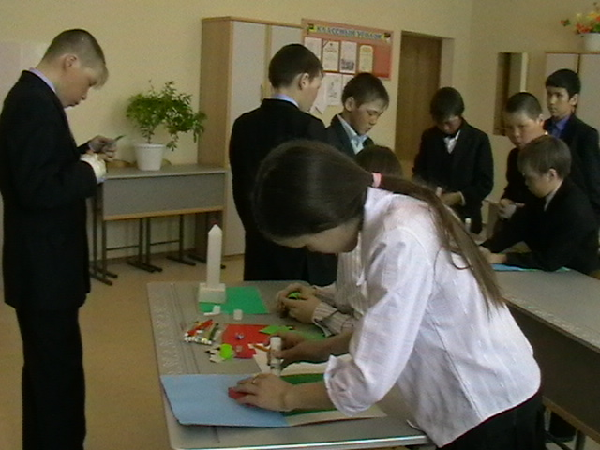
Сегодня мы собрались для того, чтобы вспомнить о Великой Отечественной войне, о людях, которые сражались за Родину, за счастье и свободу на нашей земле, за то, чтобы вы сейчас могли учиться, дружить, читать книги, трудиться и мечтать…
Казалось, было холодно цветам,
И от росы они слегка поблекли.
Зарю, что шла по травам и кустам,
Обшарили немецкие бинокли.
Цветок, в росинках весь, к цветку приник,
И пограничник протянул к ним руки.
А немцы, кончив кофе пить, в тот миг
Влезали в танки, закрывали люки.
Такою все дышало тишиной,
Что вся земля еще спала, казалось.
Кто знал, что между миром и войной
Всего каких-то пять минут осталось.
С. Щипачев
<Приложение 1> <Слайд 3>
22 июня 1941 года в 4 часа утра, без объявления войны, немецкие войска атаковали границы нашей Родины. Началась самая страшная в истории нашей страны война.
<Приложение 1> <Слайд 4> «Священная война»
На борьбу с фашистами поднялся весь народ, от мала до велика. Все, кто мог держать в руках оружие, стремились попасть на фронт. Военкоматы были переполнены добровольцами. Вслед за отцами уходили на фронт сыновья, безусые мальчишки, прямо из-за школьных парт шагнувшие в окопы. Вся страна жила одной мыслью: «Все для фронта! Все для победы!»
В ходе Великой Отечественной войны наша армия сражалась в шести гигантских битвах, провела около 40 крупных наступательных операций.
<Приложение 1> <Слайд 5> «Панаевцы-участники ВОВ» (песня из кинофильма «Офицеры»)
9 мая 1945 года отгремели последние орудийные залпы, и фашистская Германия, принесшая неисчислимые беды советским людям, народам многих стран, капитулировала.
<Приложение 1> <Слайд 6> «Победа» (песня «День Победы»)
Люди отдают дань любви и уважения воинам-освободителям, помнят тех, кто погиб, защищая мир от фашизма. В память о них воздвигнуты мемориалы славы, обелиски, на братских могилах никогда не увядают цветы.
<Приложение 1> <Слайд 7> «Памятники воинам-освободителям» (песня «На братских могилах…»)
Память о павших живет в наших сердцах, в творчестве поэтов и писателей, художников и скульпторов. Сегодня у вас есть возможность отдать дань памяти павшим на фронтах Великой Отечественной войны. Сегодня вы творцы Площади Памяти. Какой она будет, зависит только от вас.
Площадь памяти, площадь памяти,
Эта память стучит в виски,
К серым камням приходят матери,
Поседевшие от тоски.
А над ними стоят колоннами,
Отпечатаны в синеве,
Как застывшие похоронные
Обелиски в честь сыновей.
Площадь памяти, площадь памяти,
На ресницах слезы дрожат.
Как три вскрика на сером камне
Три гвоздики красных лежат.
(Учащиеся изготовляют модели обелисков, рисуют или выполняют аппликацию на тему памяти о воинах-освободителях <Приложение 2>) (фоном звучат песни о войне).

